Názov projektu:
„Úpravou exteriéru k zlepšeniu poskytovaných sociálnych služieb“/oprava sokla/.
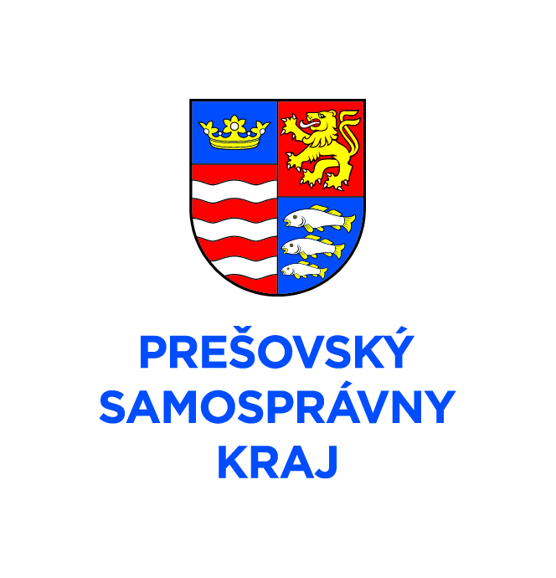
Projekt bol podporený z rozpočtu Prešovského samosprávneho kraja.

Október 2020
Ďakujeme za finančnú pomoc PSK.

